2023年中共长春市二道区委老干部局
部门预算

二〇二三年一月九日

目录

第一部分部门概况
一、主要职能
二、机构设置及部门预算单位构成
第二部分 2023年度部门预算表
一、财政拨款收支总表
二、一般公共预算支出表
三、一般公共预算基本支出表
四、一般公共预算“三公”经费支出表
五、政府性基金预算支出表
六、部门收支总表
七、部门收入总表
八、部门支出总表
第三部分2023年度部门预算情况说明
一、2023年财政拨款收支情况
二、2023年一般公共预算支出情况
三、2023年一般公共预算基本支出情况
四、2023年一般公共预算“三公”经费支出表情况
五、2023年政府性基金预算支出表情况
六、2023年部门收支总表情况
七、2023年部门收入总表情况
八、2023年部门支出总表情况
九、运行经费支出情况
十、政府采购支出情况
十一、国有资产占用情况
十二、预算绩效情况
第四部分名词解释

2023年度中共长春市二道区委老干部局
部门预算

第一部分部门概述
一、主要职责
（一）贯彻落实党中央、国务院、省、市关于老干部工作方针政策和省、市、区委有关老干部工作的各项决定和指示，研究拟定全区老干部工作的具体规定、制度和办法。
（二）配合区委组织部规划指导离退休干部党支部建设。规划指导加强离退休干部思想政治建设。
（三）检查、指导全区老干部工作，总结、推广经验，开展调研、宣传。向区委反映老干部工作的情况和问题，提出意见、建议。
（四）指导、检查全区离休干部政治待遇和生活待遇的落实情况，协调解决实际困难。
（五）指导全区离退休干部发挥作用工作，掌握、研究有关政策和问题，参与组织离退休干部发挥作用的重大活动。
（六）负责离休干部提高待遇、易地安置、异地居住等事宜的相关工作。了解掌握易地安置、异地居住离休干部的情况，协调解决实际困难。
（七）负责联系区老干部病房，配合有关部门监督、指导离休干部医疗定点医院医疗服务工作。协调、组织离休干部和一定层次退休干部健康休养、住院探望、丧事办理和年节期间的慰问、探望等有关工作。
（八）检查、指导区老干部活动中心、区老年大学工作，组织指导重大活动的开展和服务。
（九）宏观管理区直副区级以上退休干部。
（十）承办离休干部护理费、困难补助的审批工作。
（十一）检查、指导全区离退休干部公用经费、特需经费的提取、管理和使用工作。
（十二）完成区委、区委组织部交办的其他任务。
二、内设机构
（一）办公室
办公室（党建工作指导科）。负责机关日常运转工作；起草有关文件和重要会议领导讲话；负责文字综合、文书档案、会议会务、信息、信访、保密、财务等工作；组织协调调查研究和宣传教育活动；配合区委组织部做好全区离退休干部党支部建设和离退休干部思想政治建设工作；完成局领导交办的其他工作。
三、预算基本情况
（一）部门预算单位构成
长春市二道区委老干部局本级1个预算单位。
(二)预算单位人员构成情况
中共长春市二道区委老干部局现有人员17人，其中，在职人员10人，离退休人员7人。

第二部分2023年度部门预算表

附件： 1.2023年财政拨款收支总表
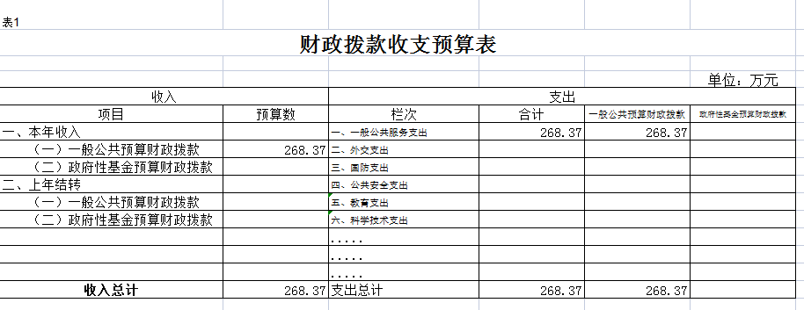

2.2023年一般公共预算预算支出表

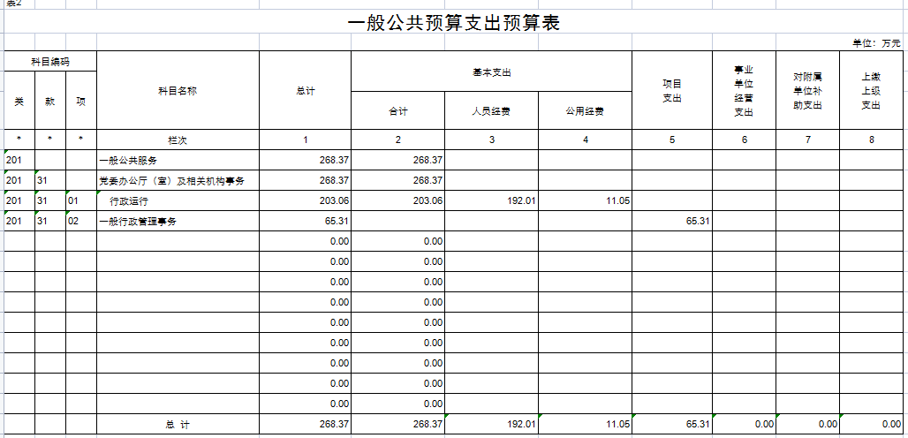

3.2023年一般公共预算部门基本支出表
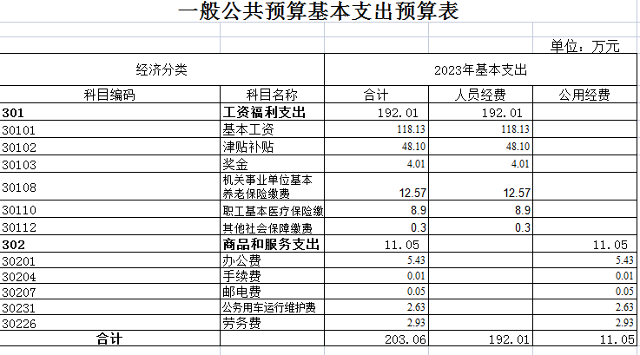
4.2023年预算“三公经费”支出表
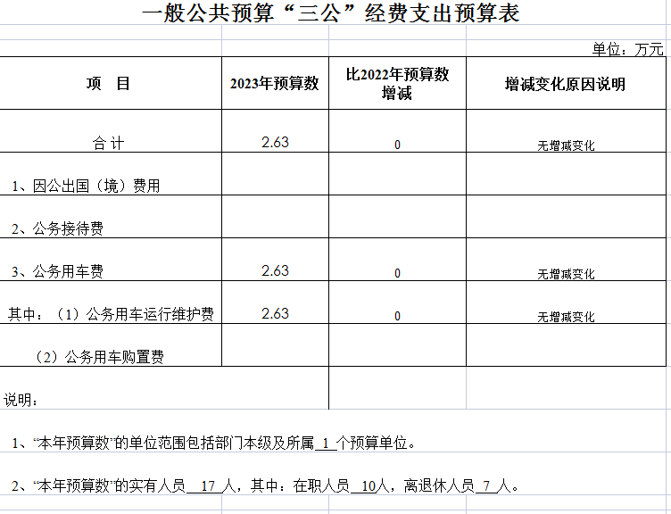

5.2023年预算基金支出表
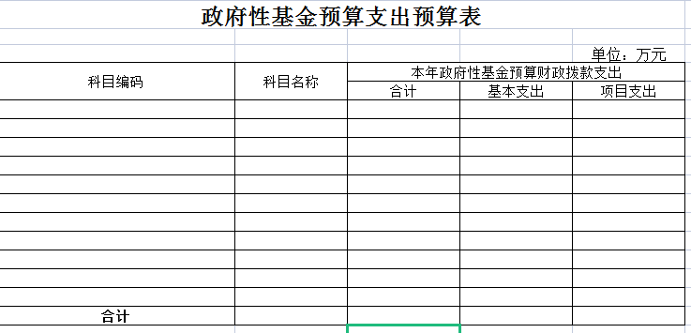

6.2023年预算部门收支总表
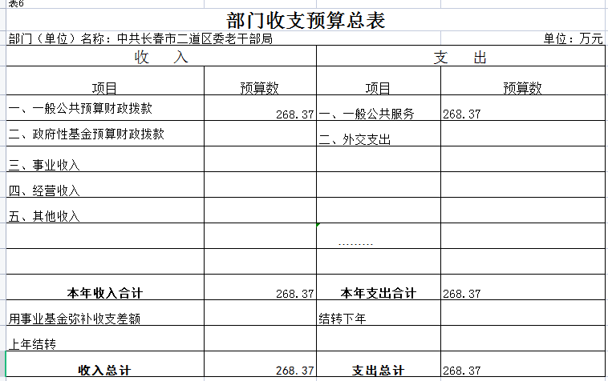

7.2023年部门收入总表表
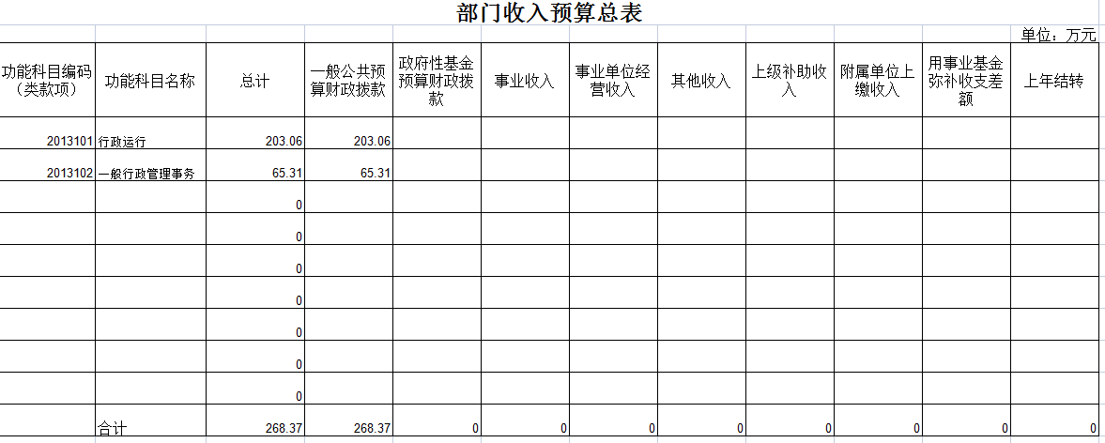

8.2023部门支出总表表
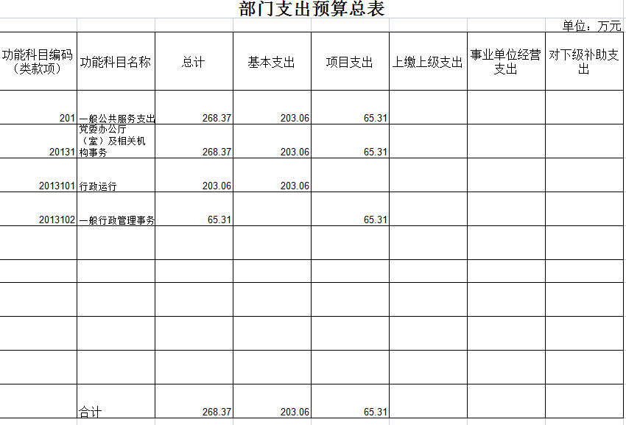

第三部分2023年度部门预算情况说明
一、2023年财政拨款收支说明
2023年财政拨款268.37万元, ,收入合计268.37万元. 2023年财政预算支出268.37万元，其中，基本支出203.06万元，项目支出65.31万元。
二、一般公共预算支出表说明
一般公共服务支出268.37万元。
三、一般公共预算基本支出情况说明
1.工资福利支出192.01万元。
2.商品和服务支出11.05万元。
共计基本支出203.06万元。
四、2023年“三公”经费预算情况说明
2023年“三公”经费预算数2.63万元。
五、政府性基金预算说明
无
六、部门收支表说明
老干部局2023总收入268.37万元，其中财政拨款268.37万元。一般公共服务支出268.37万元。
七、部门收入总表情况.
老干部局2023总收入268.37万元，其中财政拨款268.37万元。
八、部门支出总表情况
按功能分类：一般公共服务支出268.37万元。
科目分类：基本支出203.06万元，项目支出65.31万元。
九、机关运行经费支出情况
2023年长春市二道区委老干部局机关运行经费财政拨款支出11.05万元，其中办公费5.43万元，手续费0.01万元，邮电费0.05万元，公务用车运行维护费2.63万元，，劳务费2.93万元，
十、政府采购支出情况
2023年长春市二道区委老干部局没有政府采购项目预算。
十一、国有资产占用情况
2023年长春市二道区委老干局共有车辆1辆。

十二、预算绩效情况
2023年中共长春市二道区委老干部局列入部门预算项目主要是老干部走访慰问经费，贯彻落实中《关于进一步加强和改进离退休干部工作的意见》办发[2016]3号，加强对我区离退休干部慰问工作。

第四部分名词解释
一、财政拨款收入：指中央财政当年拨付的资金。
二、其他收入：指除上述“财政拨款收入”、“事业收入”、“事业单位经营收入”等以外的收入。主要是按规定动用的售房收入、存款利息收入等。
三、基本支出：指为保障机构正常运转、完成日常工作任务而发生的人员支出和公用支出。
四、项目支出：指在基本支出之外为完成特定行政任务和事业发展目标所发生的支出。
五、三公经费：是指中央部门用财政拨款安排的因公出国（境）费、公务用车购置及运行费和公务接待费。其中，因公出国（境）费反映单位公务出国（境）的国际旅费、国外城市间交通费、住宿费、伙食费、培训费、公杂费等支出；公务用车购置及运行费反映单位公务用车车辆购置支出（含车辆购置税）及租用费、燃料费、维修费、过路过桥费、保险费、安全奖励费用等支出；公务接待费反映单位按规定开支的各类公务接待（含外宾接待）支出。
六、机关运行费：为保障行政单位（包括实行公务员管理的事业单位）运行用于购买货物和服务的各项资金，包括办公及印刷费、邮电费、差旅费、会议费、福利费、日常维修费、专用材料及一般设备购置费、办公用房水电费、办公用房取暖费、办公用房物业管理费、公务用车运行维护费以及其他费用。

